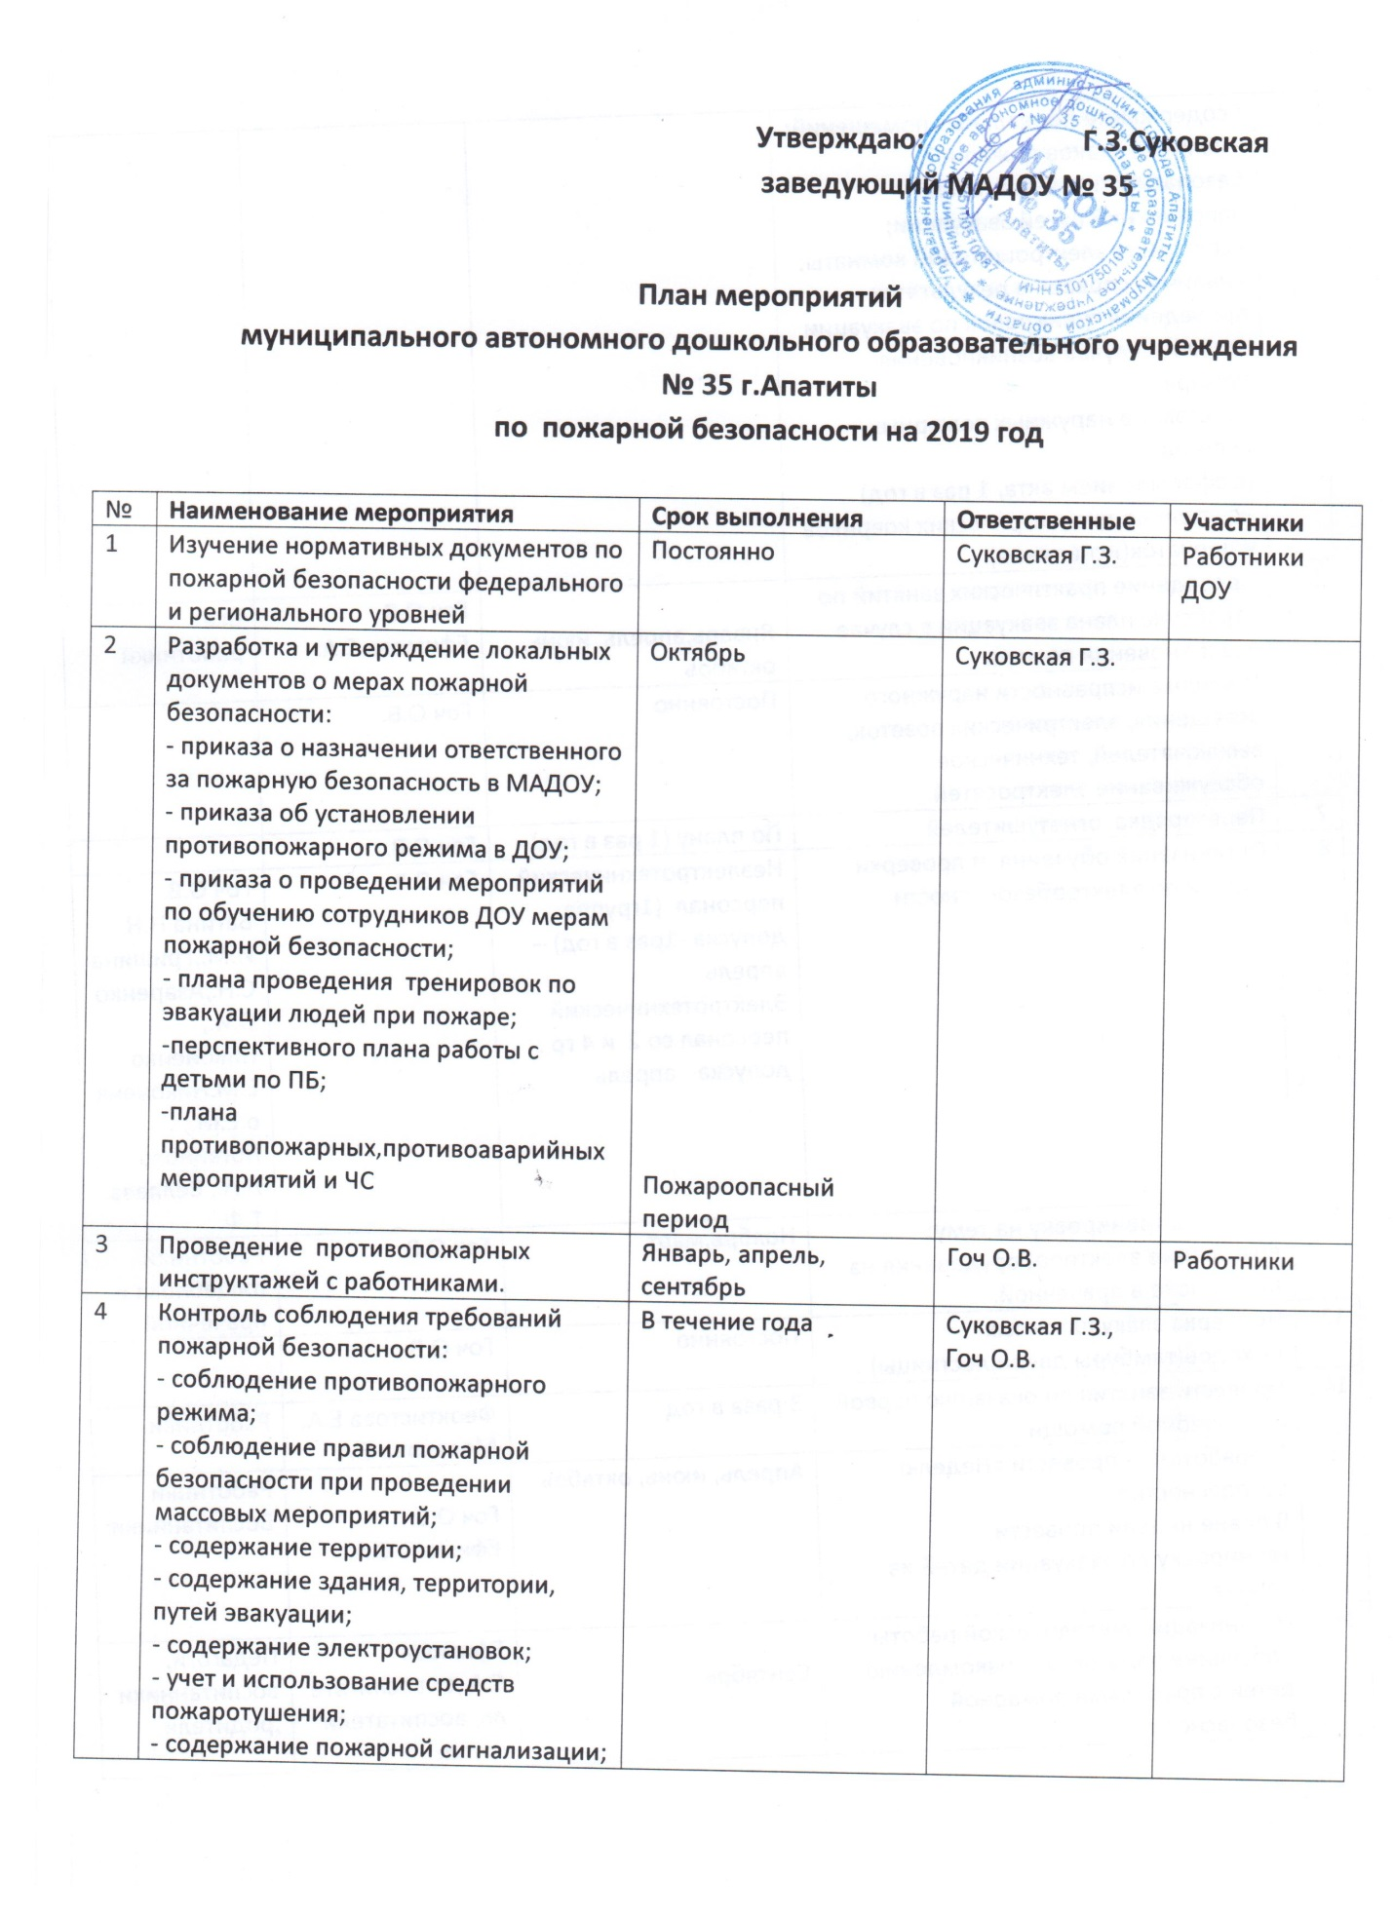
Утверждаю: Г.З.Суковская
заведующий МАДОУ № 35

План мероприятий
муниципального автономного дошкольного образовательного учреждения
№ 35 г.Апатиты
по пожарной безопасности на 2019 год

№ | Наименование мероприятия | Срок выполнения | Ответственные | Участники
1 | Изучение нормативных документов по пожарной безопасности федерального и регионального уровней | Постоянно | Суковская Г.З. | Работники ДОУ
2 | Разработка и утверждение локальных документов о мерах пожарной безопасности:  - приказа о назначении ответственного за пожарную безопасность в МАДОУ;  - приказа об установлении противопожарного режима в ДОУ;  - приказа о проведении мероприятий по обучению сотрудников ДОУ мерам пожарной безопасности;  - плана проведения тренировок по эвакуации людей при пожаре;  -перспективного плана работы с детьми по ПБ;  -плана противопожарных,противоаварийных мероприятий и ЧС | Октябрь  Пожароопасный период | Суковская Г.З.
3 | Проведение противопожарных инструктажей с работниками. | Январь, апрель, сентябрь | Гоч О.В. | Работники
4 | Контроль соблюдения требований пожарной безопасности:  - соблюдение противопожарного режима;  - соблюдение правил пожарной безопасности при проведении массовых мероприятий;  - содержание территории;  - содержание здания, территории, путей эвакуации;  - содержание электроустановок;  - учет и использование средств пожаротушения;  - содержание пожарной сигнализации;  - содержание подвальных помещений;  - наличие знаков пожарной безопасности и указателей направлений путей эвакуации;  - состояние электрощитовой комнаты;  - наличие справок о результатах проведения тренировок по эвакуации людей в случае возникновения пожара;  - состояние наружных пожарных лестниц  (с оформлением акта, 1 раз в год)  - состояние диэлектрических ковриков и перчаток(испытания). | В течение года | Суковская Г.З.,  Гоч О.В.
5 | Проведение практических занятий по отработке плана эвакуации в случае возникновения пожара | Январь,апрель, июнь, октябрь | Гоч О.В.  Ефимова С.А. | Все работники
6 | Проверка исправности наружного освещения, электрических розеток, выключателей, техническое обслуживание электросетей. | Постоянно | Гоч О.В.
7 | Перезарядка огнетушителей | По плану (1 раз в год) | Гоч О.В.
8 | Организация обучения и проверки знаний по электробезопасности | Неэлектротехнический персонал (1группа допуска -1раз в год) – апрель  Электротехнический персонал со 2 и 4 гр . допуска- апрель | Гоч О.В. | Гоч О.В.  Батина Н.Н. И.М.,Гришина С.Н.,АзаренкоО.И., Никоненко Е.М.Никоненко Е.М., Логвинова Л.А., Беляева Т.Ф.
12 | Провести тренировку на тему: возгорание электрооборудования на пищеблоке,в прачечной. | Ноябрь,март | Гоч О.В. | Работники пищеблока и прачечной
13 | Проверка эвакуационных выходов(тамбуры,двери,лестницы) | Постоянно | Гоч О.В.
14 | Провести занятия по оказанию первой доврачебной помощи | 3 раза в год | Феоктистова Е.А.  Мелехова Е.А. | Работники
15 | Разработать и провести «Неделю безопасности»  В плане недели провести  тренировку по эвакуации детей из здания | Апрель, июнь, октябрь | Гоч О.В.  Ефимова С.А. | Работники  Воспитанники
16 | Организация методической работы:  - обучение педагогов ознакомлению детей с правилами пожарной безопасности;  - проведение недели творчества «ОБЖ»;  - взаимодействие с родителями (законными представителями) по закреплению и соблюдению правил пожарной безопасности дома;  - участие в городских конкурсах на противопожарную тематику. | Сентябрь  В сроки проведения «Недели безопасности»  Постоянно | Ефимова С.А.,ст.воспитатель, воспитатели групп. | Педагоги,  воспитанники,родители

